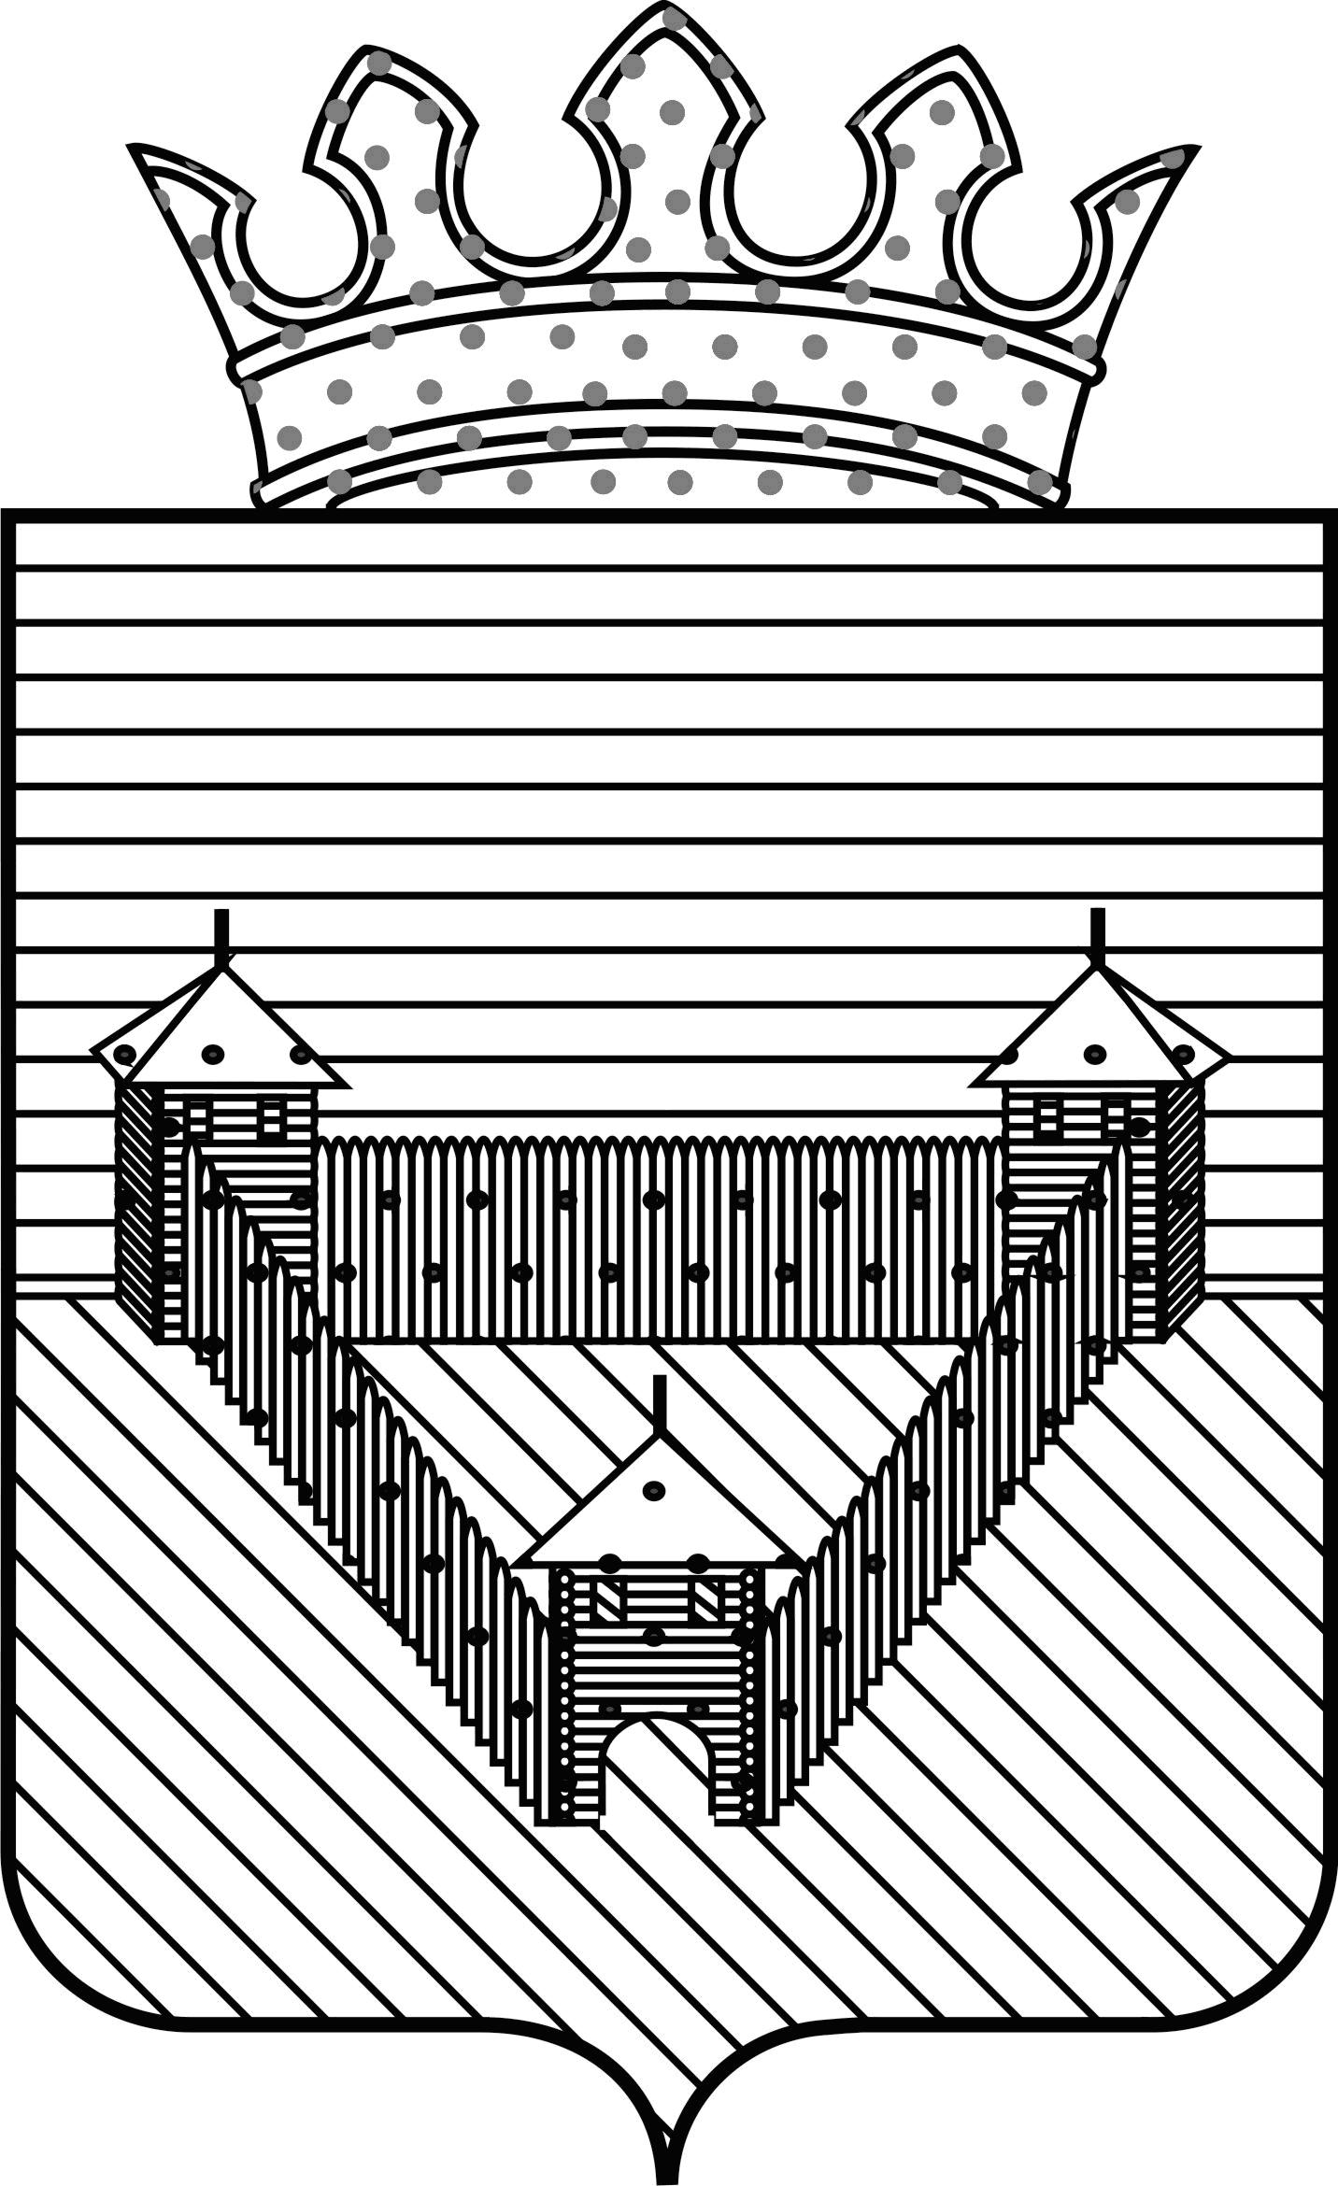
Администрация Ординского муниципального района Пермского края

УПРАВЛЕНИЕ ОБРАЗОВАНИЯ

П Р И К А З
с. Орда

___06.10.2015___ | № _____434______

О проведении школьного этапа

Всероссийской олимпиады

школьников в 2015-2016 учебном

году

В соответствии с письмом Министерства образования и науки Пермского края от 25.08.2015 № СЭД-26-01-21-1275 «О проведении школьного и муниципального этапов Всероссийской олимпиады школьников в 2015-2016 учебном году», в целях выявления и развития у обучающихся интереса к научно-исследовательской деятельности, творческих способностей, отбора лиц, проявляющих выдающиеся способности,

П Р И К А З Ы В А Ю:

- Провести школьный этап Всероссийской олимпиады для учащихся 5-11 классов с 12 по 30 октября 2015 года по предметам: английский язык, астрономия, биология, география, информатика, искусство (МХК), история, литература, математика, немецкий язык, ОБЖ, обществознание, право, русский язык, технология, физика, физическая культура, химия, экология, экономика согласно срокам проведения олимпиады (Приложение № 1).
- Разработать и утвердить порядок проведения школьного этапа олимпиады в соответствии с приказом Минобрнауки России от 18.11.2013 № 1252 «Об утверждении Порядка проведения Всероссийской олимпиады школьников».
- Создать организационный комитет и предметное жюри.
- Школьный этап олимпиады провести по заданиям, разработанным предметно-методическими комиссиями (рассылка заданий электронной почтой в день проведения олимпиады с 9-00 ч.)
- По итогам школьного этапа олимпиад предоставить отчет по форме (Приложение № 2).

Начальник управления образования О.В. Погорелова

Приложение № 1
к приказу управления образования администрации Ординского муниципального района
от 06.10.2015 № 434

График проведения
школьного этапа Всероссийской олимпиады школьников
в 2015-2016 учебном году

Предмет | Сроки проведения
Английский язык | 12.10.2015
Астрономия | 12.10.2015
Биология | 13.10.2015
Информатика | 13.10.2015
МХК | 14.10.2015
История | 14.10.2015
Литература | 15.10.2015
Немецкий язык | 15.10.2015
Экология | 16.10.2015
ОБЖ | 16.10.2015
Обществознание | 19.10.2015
Технология | 19.10.2015
Право | 20.10.2015
Физика | 20.10.2015
Русский язык | 21.10.2015
Физическая культура | 21.10.2015
Химия | 22.10.2015
Экономика | 22.10.2015
Математика | 23.10.2015
География | 28.10.2015

Приложение № 2
к приказу управления образования администрации Ординского муниципального района
от 06.10.2015 № 434

Таблица № 1
№ п/п | Школьный этап  предметы | 5 класс |  | 6 класс |  | 7 класс |  | 8 класс |  | 9 класс |  | 10 класс |  | 11 класс |  | Общее количество участников по предмету фактические участники (ФУ) | Общее количество участников по предмету уникальные участники (УУ)
№ п/п | Школьный этап  предметы | ФУ | УУ | ФУ | УУ | ФУ | УУ | ФУ | УУ | ФУ | УУ | ФУ | УУ | ФУ | УУ
1
2
3
4

Таблица № 2
№ п/п | Название предмета | 5 класс |  |  | 6 класс |  |  | 7 класс |  |  | 8 класс |  |  | 9 класс |  |  | 10 класс |  |  | 11 класс |  |  | Всего по предмету
№ п/п | Название предмета | Количество участников | Количество победителей | Количество призеров | Количество участников | Количество победителей | Количество призеров | Количество участников | Количество победителей | Количество призеров | Количество участников | Количество победителей | Количество призеров | Количество участников | Количество победителей | Количество призеров | Количество участников | Количество победителей | Количество призеров | Количество участников | Количество победителей | Количество призеров | Всего по предмету
1
2
3
4

